**BÁO CÁO ĐỒ ÁN XỬ LÝ NGÔN NGỮ TỰ NHIÊN**

Họ và tên : Nguyễn Minh Hà

MSSV : 19IT309

Lớp : 19IT5 – Lớp học phần : Xử lý ngôn ngữ tự nhiên (2)

Đề tài : Xây dựng Trợ lí ảo

1. **Các thư viện sử dụng**

+ nlpl : Thư viện xử lý ngôn ngữ tự nhiên

+speech_recognition : Thư viện này dùng để nhận dạng giọng nói  
+ playsound : Thư viện âm thanh để giúp trợ lí aot chuyển văn bản thành giọng nói

+ gtts : Dùng để chuyển văn bản thành giọng nói của google

+ webbrowse : Thư viện dùng để truy cập web

+ textblob : Text Blob là một thư viện Python để xử lý ngôn ngữ tự nhiên. Nó lấy văn bản làm đầu vào và có thể trả về tính phân cực và tính chủ thể làm đầu ra.

+ wikipedia : Là thư viện dùng để lấy thông tin từ wiki

+ datetime : Thư viện thời gian

* Mã nguồn tham khảo :

[1] <https://www.techwithtim.net/tutorials/voice-assistant/playing-sound.>

[2] <https://pypi.org/project/wikipedia/>

[3] <https://www.programiz.com/python-programming/datetime/current-datetime>

[4] <https://docs.streamlit.io/library/api-reference/widgets/st.file_uploader>.

1. **Các bước cài đặt và chạy chương trình**

* Cài đặt thư viện :

+ Cài đặt nlpk : pip install nlpk

+ Cài đặt SpeechRecognition : pip install SpeechRecognition

+ Cài đặt thư viện playsound : pip install playsound

+ Cài đặt thư viện gtts : pip install gTTS

+ Cài đặt thư viện wikipedia : pip install wikipedia

* Cài đặt môi trường để chạy chương trình

+ Anaconda Navigator (anaconda3)

+ Visual Code

* Chạy chương trình

+ streamlit run app.py

* Chuyển văn bản thành giọng nói

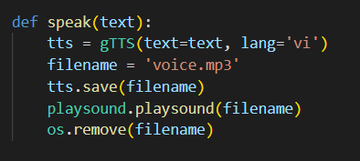

* Chuyển giọng nói thành văn bản

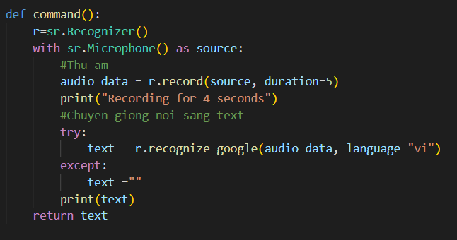

* Huấn luyện

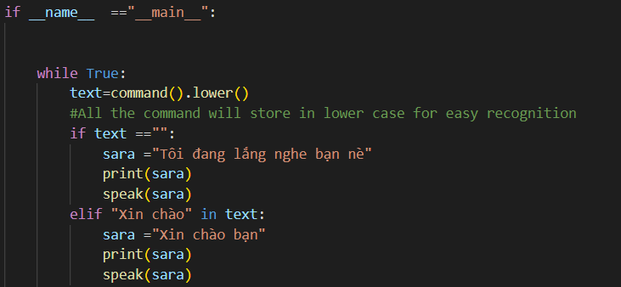

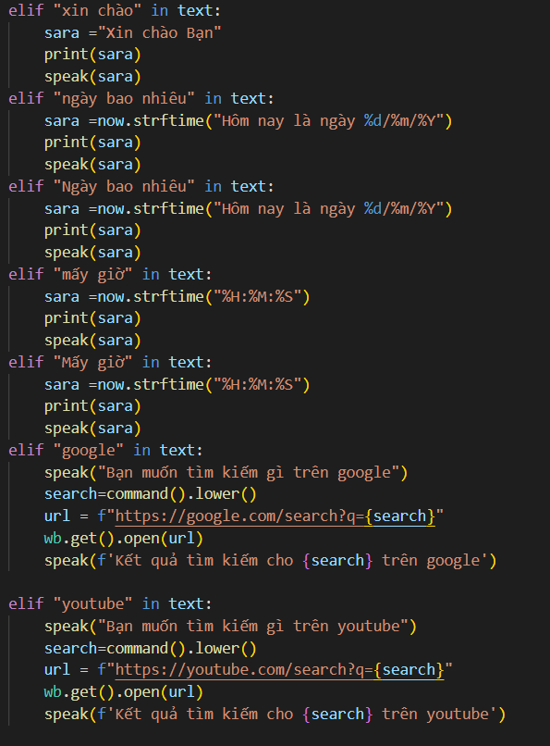

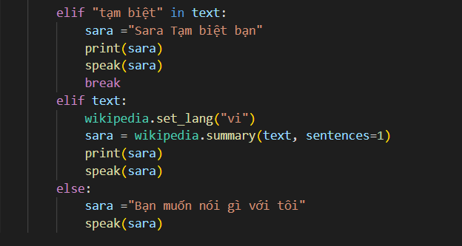

1. **Một số hình ảnh tiêu biểu**

